（別紙2）

1.使用方法（使用方法を具体的に記載してください。）

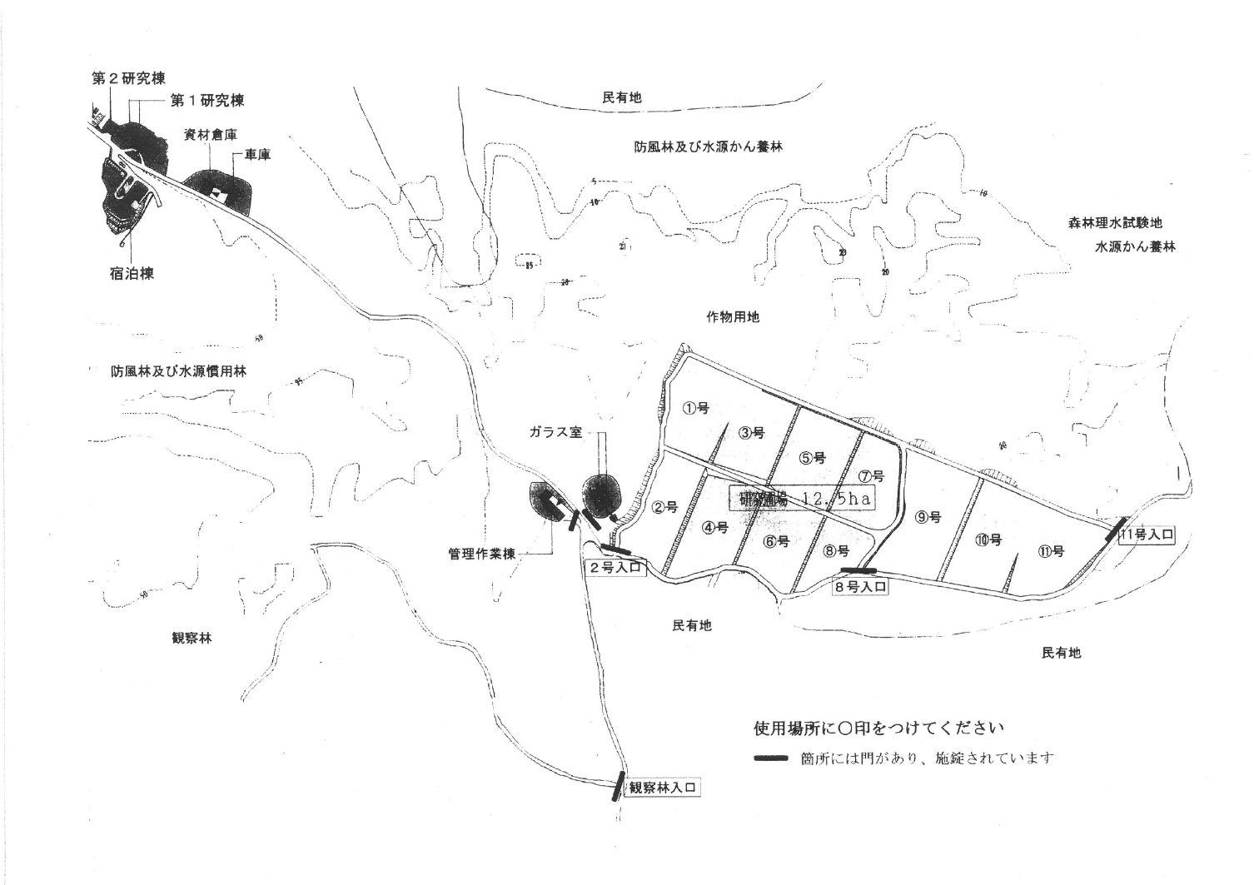
2.使用場所（使用場所に朱書きで○印をつけてください。）

